INFORMACIÓN OLS PARA PARTICIPANTES
- Después de recibir la invitación para participar en tu correo electrónico, conéctate a la página del OLS: http://www.erasmusplusols.eu
- Puedes cambiar el idioma a español usando el botón señalado con una flecha roja:
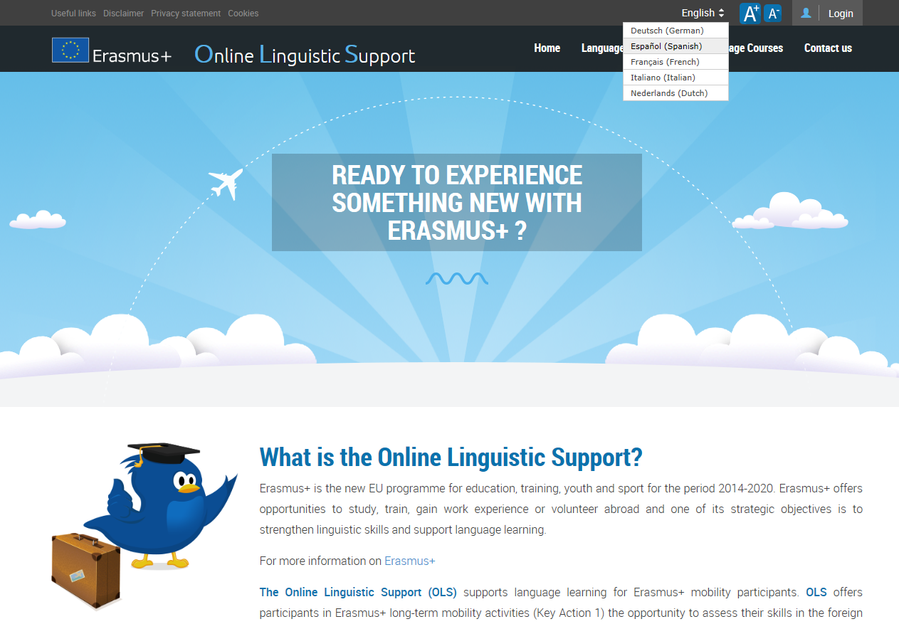

- Inicia sesión utilizando los datos de acceso que recibiste por correo electrónico (paso 1).
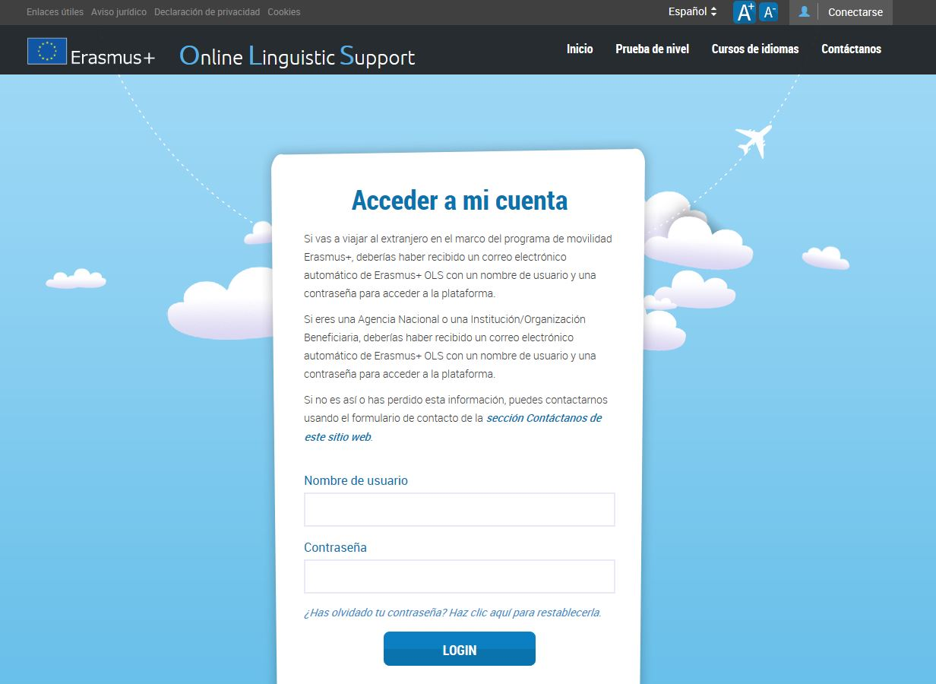

- Una vez que hayas iniciado sesión, rellena tu perfil de usuario, indicando, entre otros datos, la fecha de inicio y final de tu movilidad y el huso horario. Ciertos campos (idioma de la evaluación, la duración del periodo de movilidad y el nombre de tu institución de origen) ya estarán cumplimentados y no podrás modificarlos, pero sí podrás editar tu perfil posteriormente.
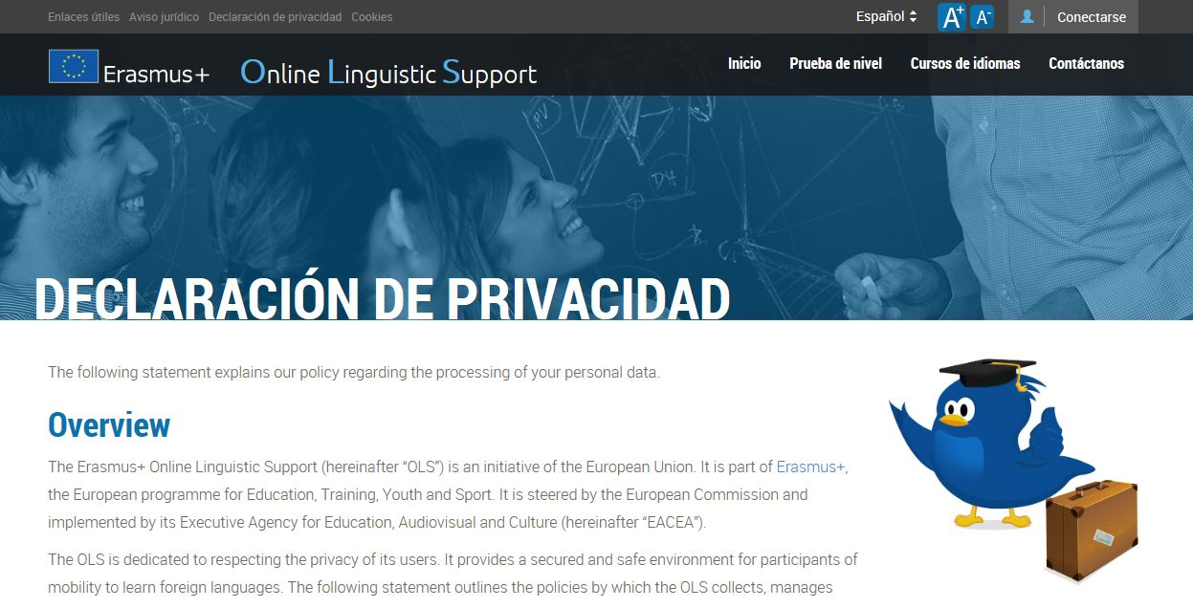
- Puedes consultar la información relativa a la protección de tus datos en el aviso legal.

- Después de haber rellenado tu perfil, se te dirigirá automáticamente a la página de bienvenida, donde se explica en qué consiste la prueba de evaluación, que podrás empezar a completar. Antes de empezar con la evaluación, se comprobará la compatibilidad de tu sistema informático y que tus altavoces o auriculares funcionan.
- El orden de la evaluación no puede ser alterado y la dificultad de las preguntas se adaptan a las respuestas que vayas dando. En la parte inferior de la página se mostrará una barra de progreso indicando el punto del proceso en el que te encuentras, informándote de cuándo has finalizado.
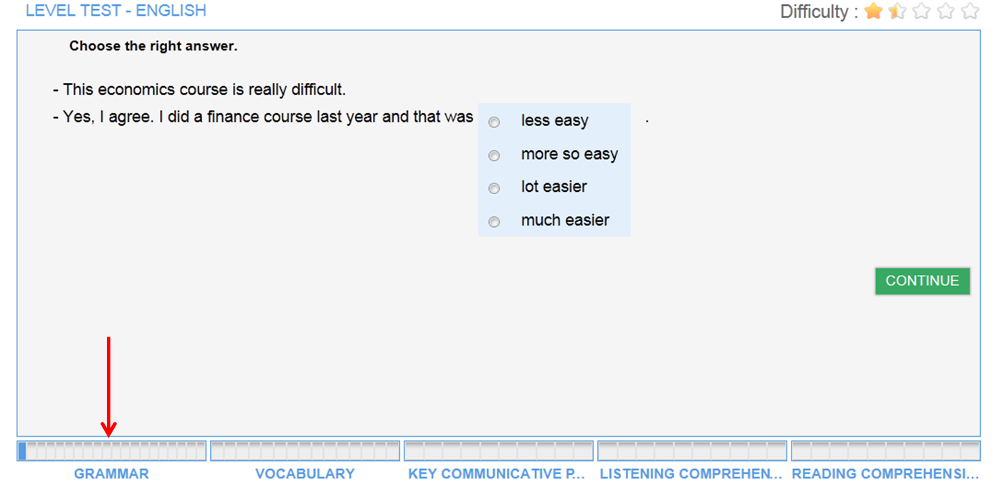
- Si tienes algún problema usa el enlace situado en la parte superior derecha de la página para comunicarlo. 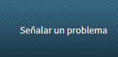

- La evaluación comienza con las cuestiones de gramática (20 preguntas), continúa con las de vocabulario (15 preguntas), sigue con las cuestiones sobre expresiones clave (15 preguntas) y las referentes a comprensión auditiva (10 preguntas), donde podrás escuchar cada extracto un máximo de tres veces. La evaluación termina con la comprensión lectora (10 preguntas).
- Al finalizar se mostrará en pantalla el resultado general y el de cada una de las partes.
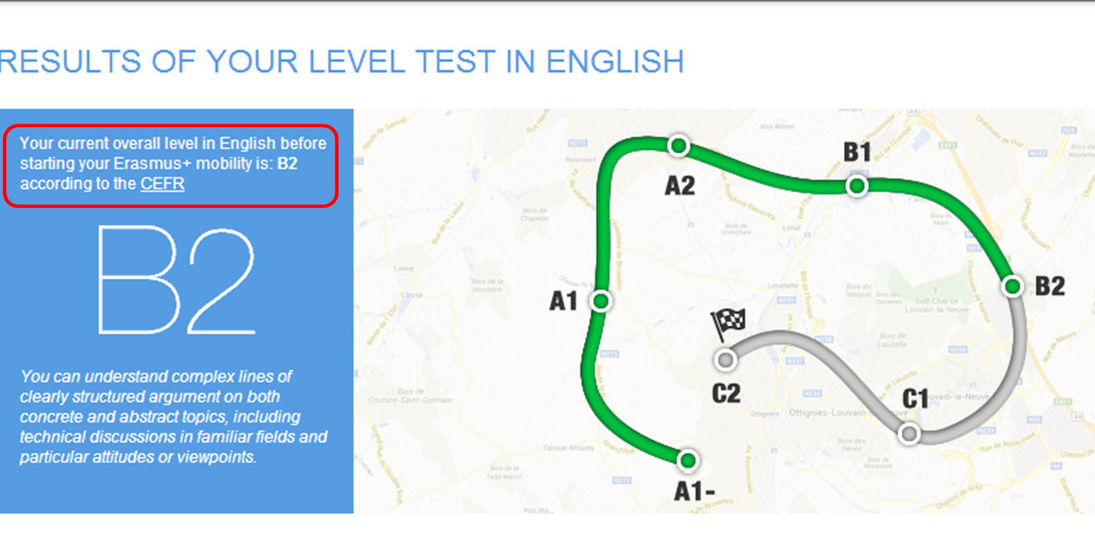
- Puedes usar estos resultados en tu perfil Europass (Pasaporte Europeo de Competencias – Pasaporte de Lenguas).
- También recibirás tus resultados por correo electrónico.
- Hacia el final de tu movilidad tendrás que realizar la evaluación de nuevo, con lo cual podrás comprobar la mejora de tus competencias lingüísticas durante tu movilidad.
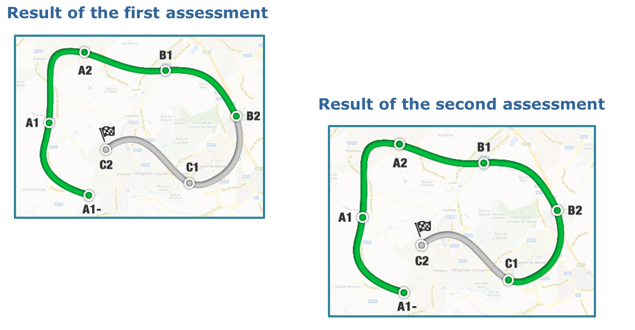
- Dependiendo de los resultados de la primera evaluación, podrás seguir el curso en línea. En este enlace puedes ver una presentación sobre el contenido de los cursos en línea.

